Родительская конференция-2021
4 декабря 2021 года в МАОУ «Гимназия №1» г. Канска состоялась Родительская конференция «Воспитание успешной личности посредством сотрудничества семьи и школы в решении педагогических задач». В связи с ограничительными мерами по предотвращению распространения коронавирусной инфекции конференция была организована в режиме ВКС. Выступления родителей отражали наиболее актуальные проблемы воспитания и обучения: профилактика девиантного поведения среди обучающихся, правовое воспитание школьников, культура здоровья, профориентация и формирование компетенций 21 века, патриотическое воспитание подрастающего поколения. Слушателями конференции стали более 100 представителей родительской общественности гимназии. По итогам мероприятия была принята резолюция. Благодарим всех родителей за активное участие в конференции, плодотворное сотрудничество в деле обучения и воспитания гимназистов.
С материалами конференции можно ознакомиться здесь: http://гимназия1канск.рф/roditelskaya-konferentsiya
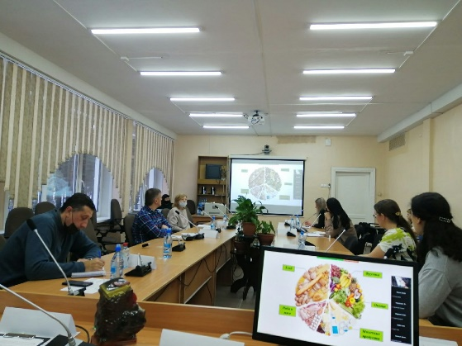
Фотоматериалы https://vk.com/album-77302788_281847147
